МИНИСТЕРСТВО ЦИФРОВОГО РАЗВИТИЯ СВЯЗИ И МАССОВЫХ КОММУНИКАЦИЙ
Ордена Трудового Красного Знамени
Федеральное государственное бюджетное образовательное учреждение высшего образования
«Московский технический университет связи и информатики»
Кафедра «Математическая кибернетика и информационные технологии»

Отчёт по лабораторной работе №13

“FastAPI”

Выполнил: студент группы
БПИ2401
Ященко Максим Андреевич
Проверил:
Мкртчян Грач Маратович

Москва
2025

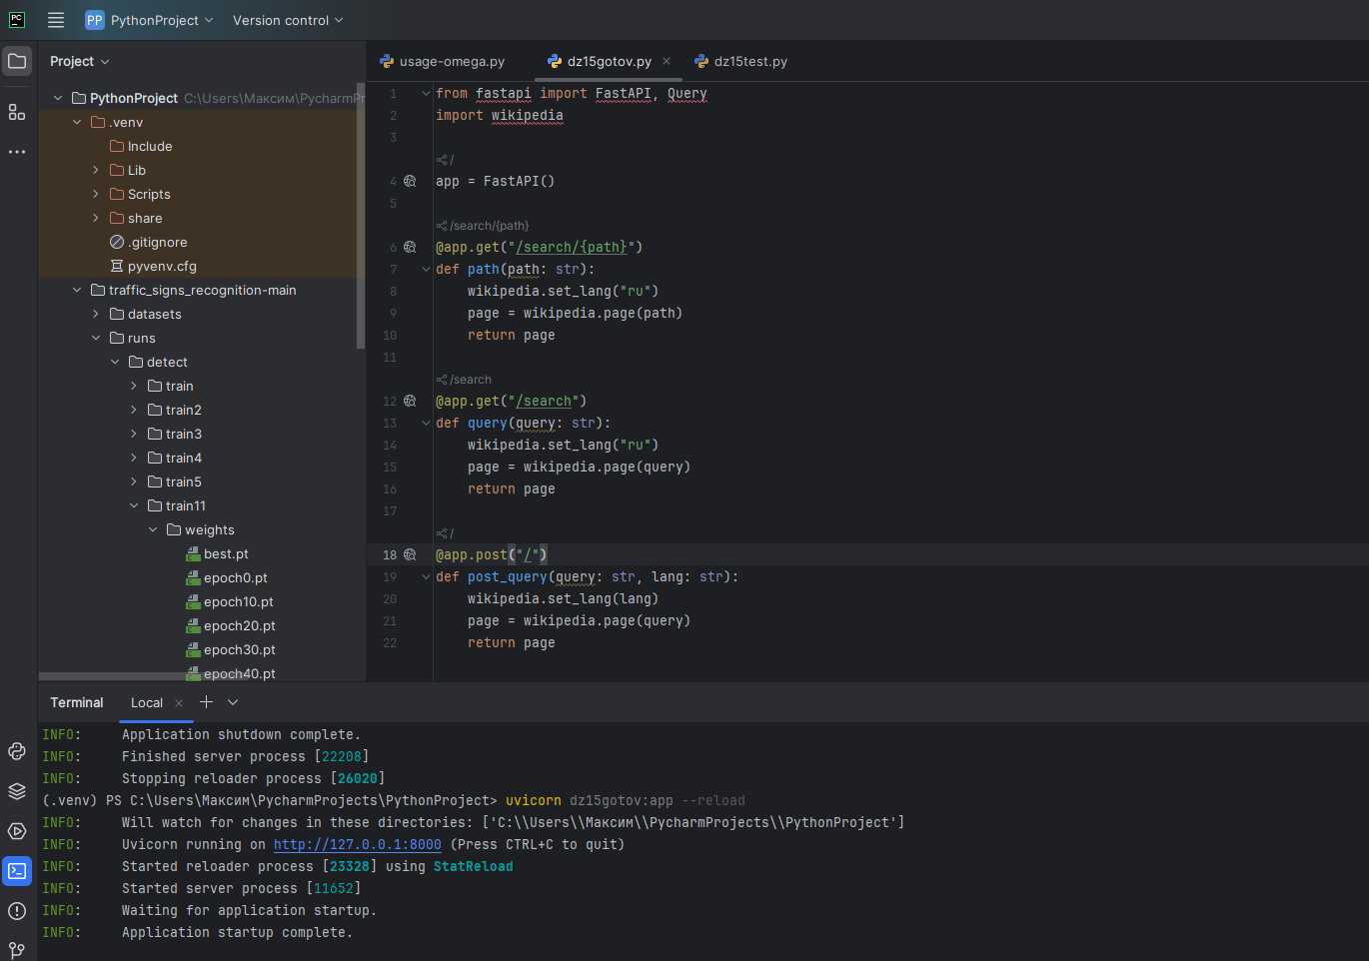
Первый роут отвечает за Get запросы с параметром path
Пример запроса: http://127.0.0.1:8000/search/path/python
Результат запроса: {"query":"python","summary":"Python is a high-level, general-purpose programming language. Its design philosophy emphasizes code readability with the use of significant indentation.","url":"https://en.wikipedia.org/wiki/Python_(programming_language)"}

Второй роут отвечает за Get запросы с параметром Query
Пример запроса: http://127.0.0.1:8000/search?query=python
Результат запроса: {"title":"Python","original_title":"Python","pageid":"2705","url":"https://ru.wikipedia.org/wiki/Python"}

Третий роут отвечает за Post запросы с передачей параметров (в моём случае языка)
Пример запроса: http://127.0.0.1:8000/?query=python&lang=ru
Результат запроса: { "title": "Python (programming language)", "original_title": "Python (programming language)", "pageid": "23862", "url": "https://ru.wikipedia.org/wiki/Python_(programming_language)" }

